Творческие победы Детской школы искусств
города Дальнереченска

22 февраля в городе прешёл Зональный конкурс вокально-хорового искусства в Детской школе искусств города Лесозаводска. В конкурсе принял участие наш учащийся Манукян Гор, к выступлению на конкурсе которого подготовил Артюхов Дмитрий Васильевич, преподаватель фортепианного отделения. За яркое выступление, жури оценили и вручили грамоты. За академический вокал - Гран-при. За эстрадный вокал - 1 место.

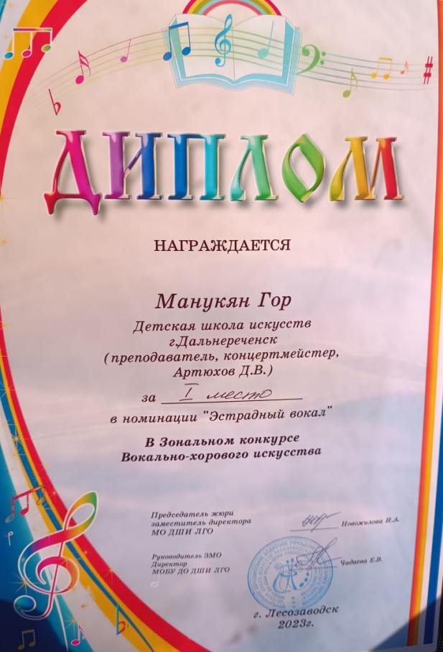 | 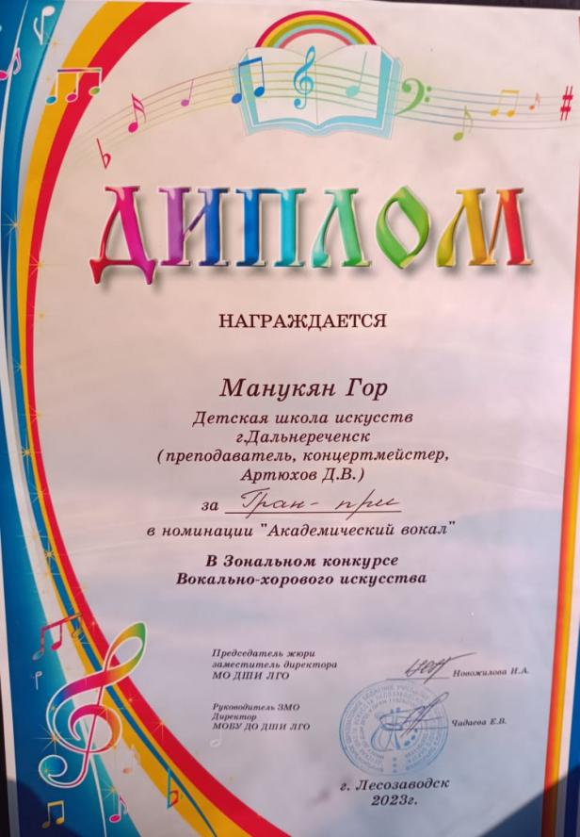
Хочется пожелать Дмирию васильевичу и Гору дальнейших творческих выступлений и побед!

26 февраля в городе Владивостоке состоялся хореографический конкурс-фестиваль «Россия - вечная Держава» в котором принял участие хореографический ансамбль народного танца «Феникс» под руководством преподавателя Соколовой Виктории Владимировны. На конкурс были представлены три танцевальных номера. Ребята выступили достойно.

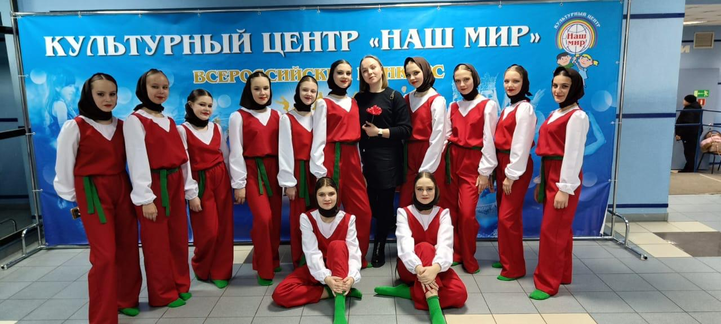

Жури конкурса по достоинству оценили выступление ребят. За номер хореографический номер «Этот ярко красный мак» ребята стали лауреатами 3 степени, за «Козачий пляс» - лауреат 3 степени, «Лети перышко» - лауреаты 2 степени.
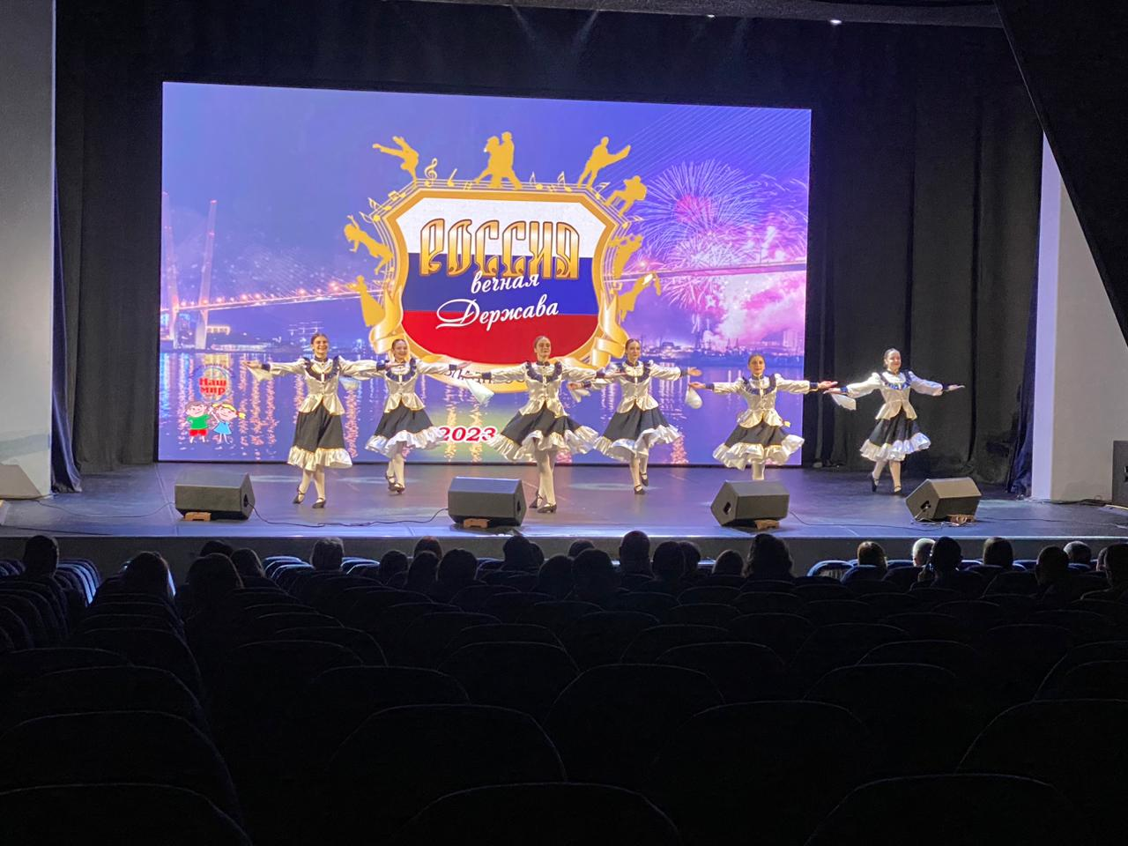

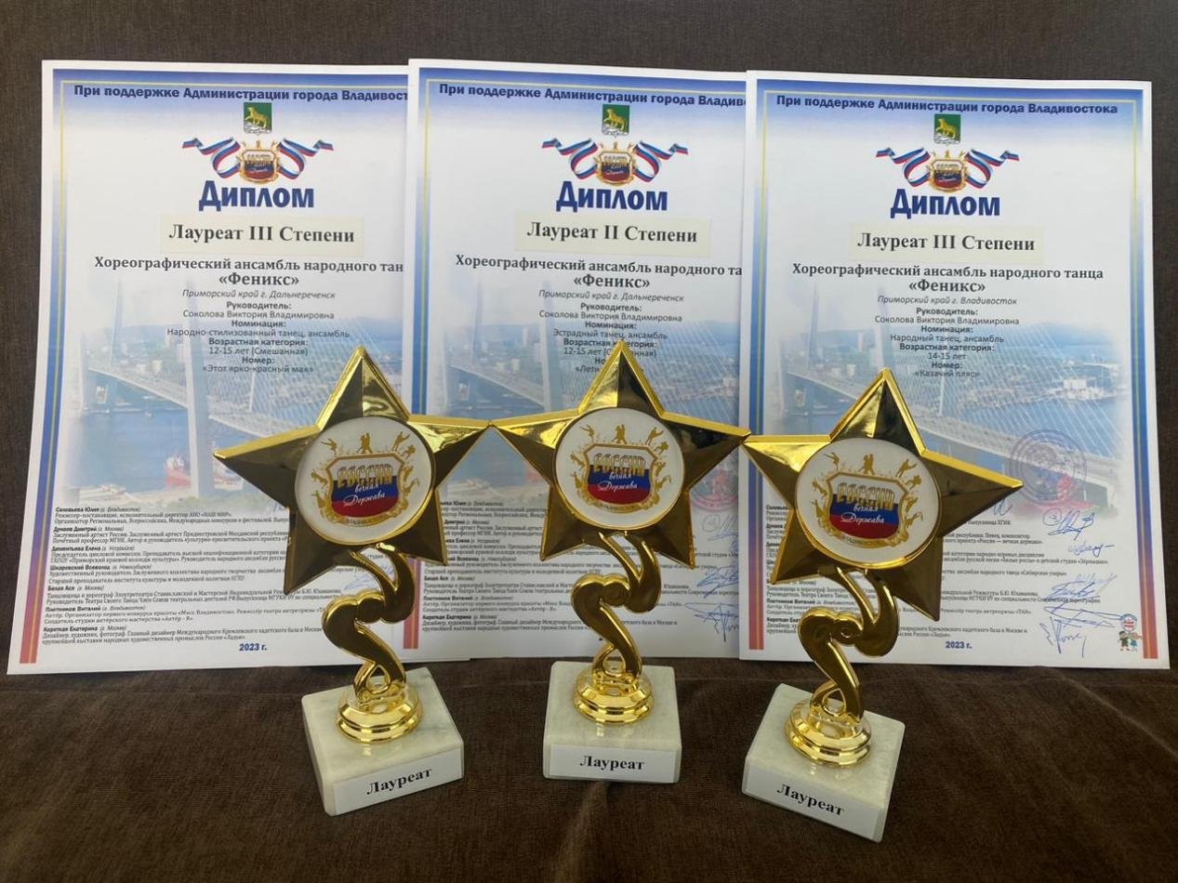

Пожелаем ребятам и молодому хореографу Виктории Владимировны ярких побед, творческого вдохновения и успехов!

